**MÔ TẢ NGHIỆP VỤ CỦA HỆ THỐNG:**

1. **Các nhiệm vụ cơ bản**

* Thực hiện đăng nhập, đăng ký và đăng xuất vào hệ thống.
* Thực hiện thay đổi thông tin của người dùng.
* Đọc truyện, tương tác với truyện thông qua yêu thích và bỏ yêu thích một bộ truyện.
* Hiển thị mục yêu thích của người dùng.
* Tìm truyện thông qua tên hay thông qua danh mục của truyện.
* Chia sẻ truyện thông qua chức năng viết truyện.
* Chỉnh sửa truyện do chính người dùng viết.

1. **Danh sách các chức năng**
2. Xác thực người dùng
   1. Đăng nhập
   2. Đăng ký
   3. Đăng xuất
   4. Hiển thị trang home
   5. Thay đổi thông tin người dùng
3. Đọc truyện
   1. Hiển thị thông tin truyện
   2. Đọc truyện chương đầu tiên
   3. Đọc truyện
   4. Chuyển hướng giữa các chương
   5. Tương tác truyện
   6. Tìm truyện
   7. Tìm truyện theo danh mục
   8. Hiển thị danh sách yêu thích
4. Chia sẻ truyện
   1. Viết truyện
   2. Viết một chương trong truyện
   3. Chỉnh sửa thông tin của truyện
5. **Mô tả từng chức năng:**
6. Đăng nhập

Chức năng này cho phép người dùng đăng nhập vào hệ thống để có thể thực hiện những chức năng khác như đọc truyện, tìm truyện, … Chức năng này là điều kiện đầu tiên để có thể thực hiện những chức năng sau.

Người dùng phải nhập vào email và mật khẩu để tiến hành đăng nhập vào hệ thống. Chú ý rằng email phải đúng định dạng và mật khẩu phải chứa ký tự thường, ký tự in hoa và phải có độ dài từ 8 trở lên thì hệ thống mới cho phép đăng nhập nếu đã có sẵn tài khoản. Trong trường hợp người dùng chưa có tài khoản, vui lòng tiến hành đăng ký và nếu thành công, hệ thống sẽ đưa người dùng đến trang chính.

1. Đăng ký

Chức năng này tương tự như đăng nhập nhưng người dùng phải nhập vào tên, email, số điện thoại, mật khẩu và mật khẩu xác nhận để có thể tiến hành đăng ký để tạo một tài khoản trong hệ thống. Lưu ý rằng email phải đúng định dạng, mật khẩu và mật khẩu xác nhận phải trùng nhau thì hệ thống mới tiến hành đăng ký.

Sau khi đã đăng ký thành công, hệ thống sẽ chuyển hướng người dùng sang trang chính.

1. Đăng xuất

Sau khi đã đăng nhập vào hệ thống, người dùng có thể đăng xuất ra khỏi hệ thống. Khi chuyển sang trang cá nhân của người dùng, sẽ có một nút hiện lên là đăng xuất ra khỏi hệ thống. Sau khi đã nhấn, một thông báo sẽ hiện lên để xác định lại người dùng có muốn đăng xuất hay không. Nếu đồng ý, người dùng sẽ được chuyển sang trang đăng nhập.

1. Hiển thị trang home

Sau khi đã đăng nhập vào hệ thống, trang chính sẽ được hiển thị ra. Trang chính sẽ gồm có những phần sau: Menu, danh sách truyện, danh sách các danh mục của truyện.

Trang chính sẽ lấy dữ liệu từ cơ sở dữ liệu và hiển thị ra trên giao diện của người dùng. Người dùng có thể tương tác với những dữ liệu trên màn hình bằng cách nhấn vào dữ liệu.

* Nếu người dùng nhấn vào từng thẻ danh mục bên trong danh sách danh mục, người dùng sẽ được chuyển hướng đến trang tìm kiếm theo danh mục.
* Nếu nhấn vào một bộ truyện, người dùng sẽ được chuyển hướng đến trang giới thiệu của bộ truyện.

1. Thay đổi thông tin người dùng

Người dùng có thể thay đổi thông tin cá nhân bằng cách nhấn vào mục trang cá nhân, sau đó nhấn vào mục cài đặt và nhấn vào mục thay đổi thông tin. Người dùng sẽ được chuyển hướng đến trang thay đổi thông tin sau khi nhấn.

Nếu muốn thay đổi số điện thoại, người dùng sẽ phải nhập số điện thoại mới và đồng thời phải nhập mật khẩu để tiến hành sửa đổi. Sau khi đăng nhập thành công, hệ thống sẽ sửa đổi lại thông tin số điện thoại. Nếu đăng nhập không thành công, hệ thống sẽ thông báo không đăng nhập được, thông tin số điện thoại sẽ không được sửa đổi.

Nếu muốn thay đổi mật khẩu, người dùng phải nhập mật khẩu cũ để xác minh tài khoản, mật khẩu mới và xác nhận mật khẩu mới. Chú ý rằng mật khẩu mới phải chứa ký tự thường, ký tự in hoa và phải có độ dài từ 8 trở lên. Ngoài ra, mật khẩu mới và xác nhận mật khẩu mới phải trùng nhau thì hệ thống mới tiến hành thay đổi mật khẩu mới. Sau khi thay đổi thành công, hệ thống sẽ thông báo thành công.

1. Hiển thị thông tin truyện

Sau khi nhấn vào một bộ truyện, hệ thống sẽ chuyển hướng người dùng đến trang thông tin của một bộ truyện. Trang đó sẽ gồm có những nội dung như tên truyện, tên tác giả, số lượng chương, số lượt xem, … Những thông tin đó sẽ được lấy từ cơ sở dữ liệu khi người dùng chuyển hướng sang trang thông tin truyện.

1. Đọc truyện chương đầu tiên

Sau khi vào trang giới thiệu của một bộ truyện, người dùng có thể tiến hành đọc truyện từ chương đầu tiên khi nhấn vào nút đọc chương đầu tiên. Người dùng sẽ được chuyển hướng đến trang đọc truyện và tiến hành đọc truyện.

1. Đọc truyện

Tương tự như đọc truyện chương đầu tiên nhưng thay vì nhấn vào nút đọc, người dùng nhấn vào nút đọc truyện. Hệ thống sẽ chuyển hướng người dùng đến trang danh sách chương của một bộ truyện, người dùng có thể nhấn vào từng chương để tiến hành đọc truyện.

1. Chuyển hướng giữa các chương

Trong khi đọc truyện, người dùng có thể chuyển hướng đến chương trước hoặc trương sau nhờ vào nút chương trước và chương sau. Khi nhấn vào nút chương trước, hệ thống sẽ chuyển sang chương trước chương đang đọc và nút chương sau thì ngược lại.

1. Tương tác truyện

Sau khi chuyển hướng vào trang giới thiệu bộ truyện, người dùng còn có lựa chọn để yêu thích một bộ truyện thông qua nút yêu thích. Trong trường hợp người dùng đã yêu thích bộ truyện đó thì hệ thống sẽ chuyển yêu thích sang bỏ yêu thích.

1. Tìm truyện

Để tiến hành tìm kiếm, người dùng nhấn vào nút tìm để chuyển hướng sang trang tìm kiếm. Người dùng có thể nhập tên truyện vào để hệ thống tiến hành tìm kiếm. Hệ thống sẽ hiển thị những kết quả ra giao diện người dùng.

1. Tìm truyện theo danh mục

Để tiến hành tìm kiếm theo danh mục, người dùng vào giao diện màn hình chính và sau đó nhấn vào các danh mục. Hệ thống sẽ lấy những bộ truyện thuộc danh mục đó và hiển thị lên giao diện. Trong trường hợp không có bộ truyện nào thuộc danh mục đó, hệ thống sẽ báo không có truyện.

1. Hiển thị danh mục truyện yêu thích

Người dùng có thể xem danh sách truyện yêu thích thông qua hai cách:

* Thông qua mục yêu thích trong trang cá nhân của người dùng
* Thông qua nút yêu thích trên thanh menu.

Sau khi vào trang truyện yêu thích, người dùng có thể xem những bộ truyện mà mình yêu thích. Đồng thời, người dùng có thể xem thông tin truyện bằng cách nhấn vào từng bộ truyện.

1. Viết truyện

Người dùng vào mục viết truyện để tiến hành thêm bộ truyện mới, cần phải điền các thông tin cơ bản của một cuốn truyện và chương đầu tiên của truyện thì mới tạo được truyện.

Những bộ truyện tự tạo có thể tìm kiếm được thông qua chức năng tìm kiếm.

1. Viết một chương trong truyện

Tại giao diện viết truyện, người dùng bấm vào một bộ truyện muốn thêm chương, sau đó thêm vào tên chương mới và nội dung của một chương rồi bấm vào tạo truyện. Hệ thống sẽ tạo chương cho bộ truyện và lưu vào cơ sở dữ liệu.

1. Chỉnh sửa thông tin của truyện

Trong giao diện viết truyện, người dùng còn có thể bấm vào bộ truyện muốn sửa thông tin. Sau đó chỉnh sửa thông tin truyện, chọn một tập truyện đã viết rồi bấm vào cập nhật để hoàn tất chỉnh sửa thông tin của truyện.

Ngoài ra, người dùng còn có thể xóa bộ truyện bằng cách nhấn vào nút xóa sau khi vào bộ truyện do người dùng viết.

1. **Bảng tập hợp các chức năng của hệ thống**

|  |  |  |
| --- | --- | --- |
| Ứng dụng xem và  chia sẻ truyện | Xác thực  người dùng | Đăng nhập |
| Đăng ký |
| Đăng xuất |
| Hiển thị trang home |
| Thay đổi thông tin người dùng |
| Đọc truyện | Hiển thị thông tin truyện |
| Đọc truyện chương đầu tiên |
| Đọc truyện |
| Chuyển hướng giữa các chương |
| Tương tác truyện |
| Tìm truyện |
| Tìm truyện theo danh mục |
| Hiển thị danh sách yêu thích |
| Chia sẻ truyện | Viết truyện |
| Viết một chương trong truyện |
| Chỉnh sửa thông tin của truyện |

1. **Sơ đồ chức năng:**

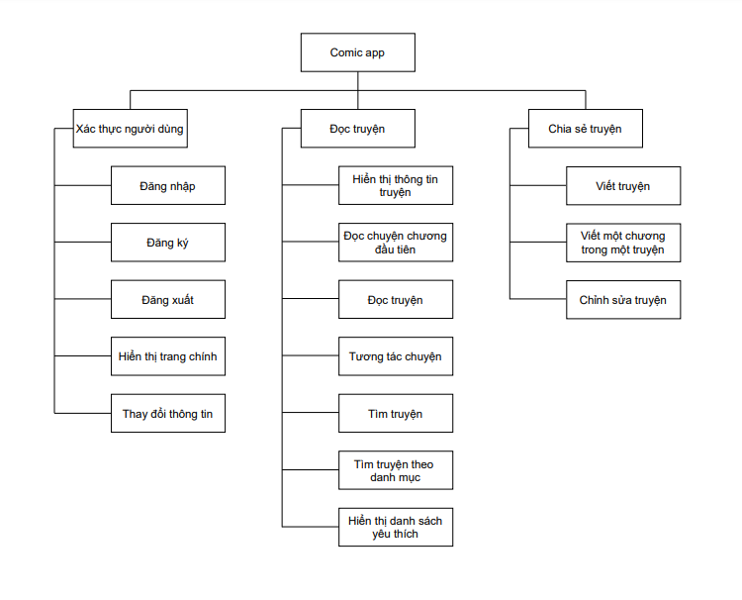

1. **Sơ đồ use case:**

